Муниципальное автономное образовательное учреждение дополнительного образования детей детская школа искусств муниципального образования «Барыщский район» Ульяновской области

Директор: Тарасичева Лидия Николаевна

Адрес: 433751 Ульяновская обл., г.Барыш, пл.Фабричная, 14, тел: 8(84253)24535

**Авторская работа**

**«Плетение мыслей»**

**Преподаватель: Вечканова Ольга Юрьевна**

Отделение: Изобразительное искусство

Общей целью проекта является воплощение его в жизнь, формирование проектного мышления, представление возможности самореализации. Ежегодно на отчетном концерте в своей школе мы устраиваем итоговые выставки работ, театрализованные постановки, выносим свое творение на всеобщее обозрение.

Работа над проектом знакомит обучающихся с историей и техникой плетения макраме. Обучающиеся осваивают работу с новым материалам, таким как бельевой шнур, а в дальнейшем применяют навыки, получившие при выполнении задания, в повседневной жизни.

Воодушевленные работой, дети приступили к выполнению набросков к эскизам будущих костюмов, работали над формой, продумывали элементы крепления, сочиняли свое описание к ним. Родились такие идеи, как:

«Затмение луны»

«Часы времени»

«Искра надежды»

«Солнце востока»

«Течение волны»

«Зеленый шелест»

«Возрождение глубин»

«Белое чудо»

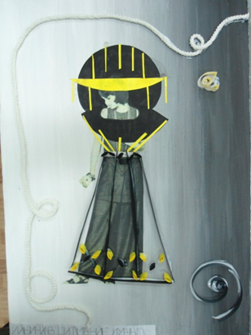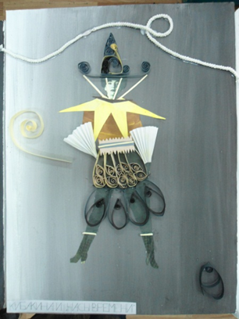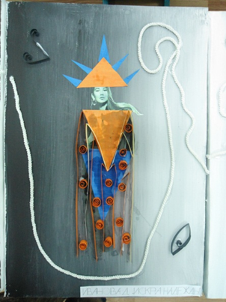

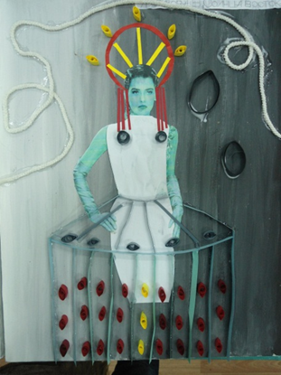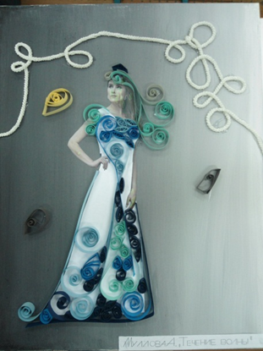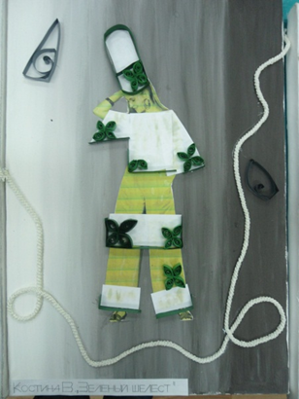

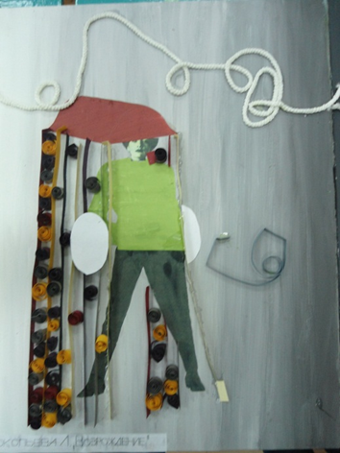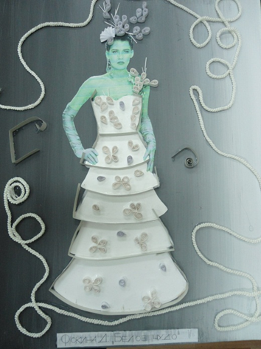

На открытом уроке, тема которого была **«Выполнение эскиза стилизованного костюма в смешанной технике»,** мы изобразили готовые эскизы на планшетах, обобщили их одной важной деталью - это последний штрих, изюминка в работе. Добавили обычный шнур в оформлении работ, объединяя, связывая все в одну историю «Плетение мыслей». Много работы предстояло впереди, сплести костюмы в технике макраме, показ которых запланирован в нашей школе. Мы справились с этой работой. На сегодняшний день проект воплощен в жизнь, состоялись показы на открытых мероприятиях и школьных праздниках.

«Плетение мыслей» (знакомство с техникой макраме, плетение костюма)

Примерное количество часов, данных на работу- 40

Из них- 9 часов на разработку эскиза, 31 час- на плетение костюма.

**Дефиле костюмов проходит под музыку, каждый костюм представляется отдельно. Обучающиеся выступают не только в роли автора, но и являются моделями.**

**Сценарий проекта «Плетение мыслей»:**

Это история возрождения, возвращение к жизни, это дорога, ведущая от тьмы к свету, к которому стремится все живое на земле. Все хотят быть счастливыми. И даже некоторые неудачи и падения в жизни бессильны над желанием жить. Нас никогда не покидает надежда на лучшее, стремление к свету!

День сменяет ночь и наступает полная мгла. Взмахнув рукой, красавица «Затмение» покрыла черным одеялом мир, погрузив его в вечную тьму. Тьма… полная мгла… Вдруг вдалеке мелькнул свет в виде серпа и закрылся черным кругом - это были последние лучи… Появляется звездное небо и мы понимаем, что это пришло величественное и красивое явление природы **- «Затмение луны»! Лунные** **Затмения**. В каждом году бывает самое меньшее два полнолуния, когда происходит это странное явление – **затмение** **Луны**.Но последнее происходит тогда, когда **Луна** проецирует свой **диск** на **диск** Солнца и закрывает солнечный свет, идущий к Земле.

Частичное **лунное** **затмение** происходит, когда **Луна** попадает в тень, только одним краем, при этом часть **лунного** **диска** остается освещенной.

Но не всегда все потеряно. Даже после миллиона лет полной темноты, блеснет она, **«Искра надежды»** и вселит веру во всех! Искрит яркими красками, заставляет время идти вперед, побуждая к светлому и доброму началу жизни! Одна маленькая **искра** жизни – **надежда**, родившаяся в душе одного, воспламенила все.

Приводя с собой долгожданное **«Солнце востока»!** Необычайно красиво красное зарево, которое пробуждает все от вечного сна! Луна опустилась, а солнце всходит, ослепляя все своим светом, согревая своим теплом. Ослепительное солнце дарит всему жизнь, заставляя все живое проснуться и впитать это тепло и свет. Все оживает под его теплыми лучами!

Красивая природа, яркие эмоции, незабываемые впечатления – все это «**Солнце Востока**»!

Лёгкий, как зелёный листик малахит, украшает композицию! Надев комплект, можно почувствовать нежные запахи летней листвы...

Просыпается **«Зеленый шелест»,** потягивается и дарит всем улыбку и хорошее настроение своими яркими и сочными красками. Запахло свежестью зеленого леса, шелестит и зеленеет листва от легкого прикосновения ветра, радуется восходящему солнцу, цветет и благоухает!

Все течет, все изменяется. Появляются **«Часы времени»-** вершительницы судеб!

Самый ценный подарок, который ты можешь преподнести кому либо - это твое **время**, потому что ты отдаешь то, что никогда не сможешь вернуть.

Не забывайте о том, что жизнь делится на периоды точно так же, как год - на сезоны. Каждый из нас должен пережить не одну суровую зиму, прежде чем сможет насладиться солнечным летом. И никогда не забывайте о том, что зима не продлится вечно.

И вот, время идет, падает песчинка за песчинкой. Время быстротечно, будто детская карусель, быстро мчащаяся по кругу. Слышится смех детворы. Так же быстро бежит время: зима сменяется весной, а весна летом, вслед за летом приходит осень…

**Волны** разбиваются о берег, возникает  **течение.** Частицы воды на гребнях пытаются обогнать волны. **«Течение волны»-** мягкий и легкий ажур символизирует элегантную и причудливую форму волны, сине-зеленые тона с переходами передают глубину, спокойствие. Укутывает всех морской волной и приносит умиротворение, тем самым порождая

**«Возрождение глубин»** как долго все находилось во сне и проснулось, принося нам новые чувства…

**... Возрождение** - это рождение свыше.

**Пробуждение**

Небесный свет сойдёт на Землю,  
осветит тёмные места,  
вольётся каждому он в душу,  
откроет чистые сердца.  
И мир Земной преобразится,  
засветит солнечным огнём,  
и сможет мир установиться,  
только тогда мы отдохнём.  
Проснётся память в каждом камне,  
природа вся заговорит,  
и каждая душа от счастья  
под небом синим воспарит!  
Откроют хроники Акаши  
для всех, кто хочет узнавать,  
и вся история о жизни  
в сердцах людских начнёт всплывать!  
Гармония настанет в мире  
между природой и людьми,  
засветит белым свет рассвета,  
на всей большой, Святой Руси!

Андрей Королевич

**Пробуждение** **жизни** весной – всегда **чудо** Природы! **...**Так что само по себе весеннее **пробуждение** **жизни** уже **чудо**.

Сколько тайн хранится там, сколько секретов? Никто не узнает, но все знают, что в глубине таится жемчужина глубин - **«Белое чудо»!**

Она прекрасна и таинственна. Как груба ее оболочка, но как восхитителен ее внутренний мир. Долго росла и таилась жемчужина, готовясь появится. В россыпи жемчуга скрыты ее мысли и чувства. «Чудо» укрыто легкой пеленой от глаз недоброжелателей. Пришло время дарить красоту, вселять в нас прекрасное и дарить прекрасную сказку, ослепляя своей нежностью и мягкостью.

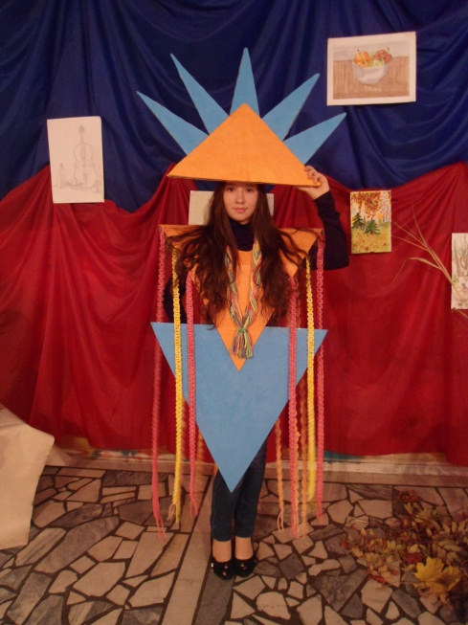**(Звучит музыка, все участники выходят на сцену, демонстрируя свои костюмы еще раз для общей фотографии).**



